湳雅國小107年度環境教育成果訪視
活動名稱 | 環境改善工程驗收
活動日期 | 1070129 | 活動相簿（請點選）
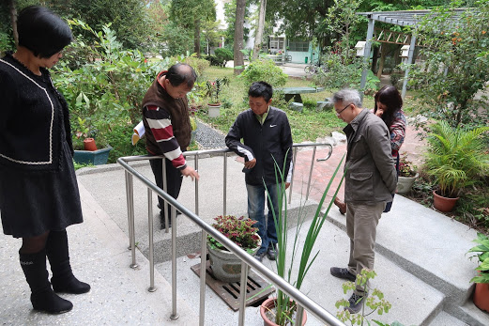
照片說明：1070129環境改善工程驗收
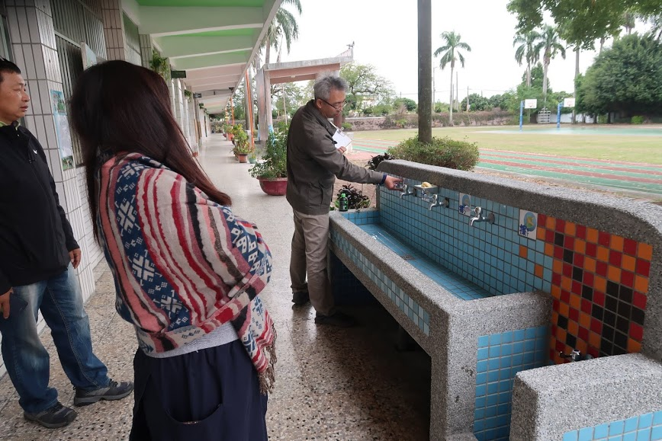
照片說明：1070129環境改善工程驗收

湳雅國小107年度環境教育成果訪視
活動名稱 | 環境改善工程驗收
活動日期 | 1070129 | 活動相簿（請點選）
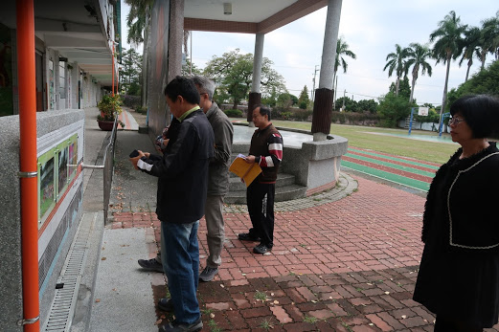
照片說明：1070129環境改善工程驗收
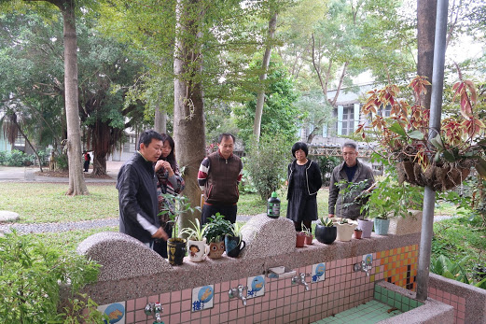
照片說明：1070129環境改善工程驗收

